东营市手机APP缴费说明
第一步：使用手机微信，qq,或者有扫码功能的浏览器扫描下方的二维码，或登录东营市人力资源和社会保障网站下载安装东营人社手机APP。

第二步: 点击“我的”按钮, 完成用户注册和登录。
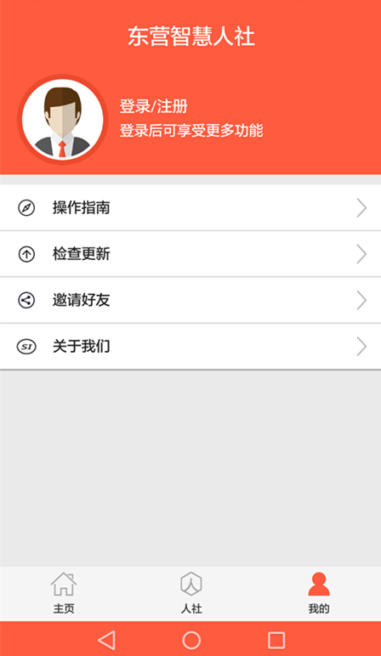

第三步：管理缴费人员，可为亲属代缴保险费。
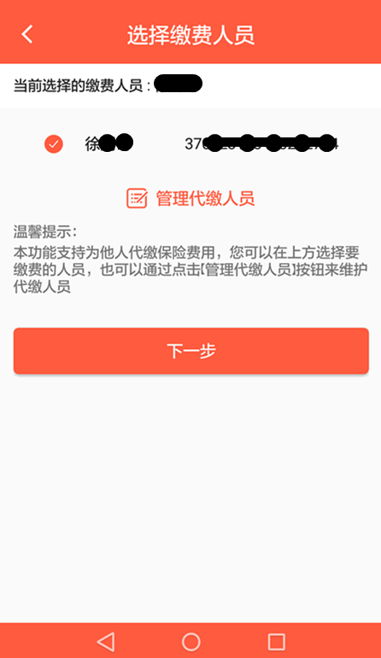

第四步：缴费。
